FACULDADE DE TECNOLOGIA DE SÃO JOSÉ DOS CAMPOS

FATEC PROFESSOR Jessen Vidal

LUAN MATHEUS SATIRO DE OLIVEIRA

NLEARN (PLATAFORMA DE APRENDIZADO)

Orientador: Fabricio Galende Marques de Carvalho

São José dos Campos

2020

SUMÁRIO

1 Introdução 3

1.1 Definição do problema 3

1.2 Objetivo 3

1.3 Escopo 3

1.4 Ferramental tecnológico

2 Desenvolvimento 5

2.1 Arquitetura 5

2.2 Modelo de Dados 5

2.3 Detalhes 6

3 Resultados e Discussão 6

# Introdução

O problema abordado neste relatório consiste em uma dificuldade dos novos ingressantes nos meios de maratonas de programação. O objetivo consiste em fornecer uma maneira alternativa e direta de encontrar conteúdo para as resoluções dos exercícios. Com base nos tópicos apresentados a seguir, é possível visualizar uma contribuição para a comunidade de maratonas de programação, auxiliando e facilitando o trajeto de novos ingressantes.

Este projeto será desenvolvido para a matéria de laboratório de engenharia de software alinhado ao trabalho de graduação do curso de analise e desenvolvimento de sistemas da FATEC.

## Definição do problema

O problema localizado está sobre a dificuldade de localizar conteúdo específico para resoluções de determinados exercícios.

As plataformas como URI e Ucoderfornecem exercícios de maratonas de programação e um sistema que recebe a resolução para verificar se a resposta é válida baseado no modelo de maratona, as plataformas também fornecem um fórum para conversar sobre dificuldades encontradas, no entanto, o foco do fórum é para esclarecer dúvidas especificas das resoluções e não de fato sobre o caminho necessário para chegar em determinada resolução.

Se situar no conteúdo de algoritmo de uma linguagem de programação pode ser extenso, inicialmente isso pode gerar uma dificuldade e criar um desencorajamento para o aluno em prosseguir neste caminho.

Um exemplo prático e simples: existe um algoritmo para resolver determinado problema, no entanto, o aluno não possui o conhecimento da existência do mesmo e não teve um direcionamento eficiente, dessa forma o aluno irá perder horas para realizar a resolução do exercício de uma forma ‘’alternativa’’ e isso tornará o exercício bem mais complexo, dessa forma, o aluno se sentirá frustrado em não conseguir encontrar a resolução adequada.

## Objetivo

O objetivo é desenvolver uma plataforma de aprendizado separado por tópicos com guias provenientes da própria documentação da linguagem, orientando as etapas de aprendizado para conseguir resolver problemas de maratona de programação. As linguagens foco serão Python, Java, C.

## Escopo

O sistema possuirá uma página administrativa na qual se encarregara somente do CRUD, ou seja, nesta página será possível adicionar, alterar ou remover informações diretamente do banco de dados utilizando funcionalidades tais como get, update e delete. Nessas funcionalidades os campos para alterações ligados ao banco serão o título, subtítulo de um conteúdo, conteúdo e os exercícios, somente o administrador do sistema poderá realizar essas alterações

Funcionalidades:

1. Adicionar título: O administrador pode adicionar o título de um post pela pagina administrativa.
2. Adicionar subtítulo: O administrador pode adicionar o subtítulo de um post pela pagina administrativa.
3. Adicionar conteúdo: O administrador pode adicionar o conteúdo de um post pela pagina administrativa.
4. Adicionar exercício: O administrador pode adicionar o exercício de um post pela pagina administrativa.
5. Alterar título: O administrador pode alterar o título de um post pela pagina administrativa.
6. Alterar subtítulo: O administrador pode alterar o subtítulo de um post pela pagina administrativa.
7. Alterar conteúdo: O administrador pode alterar o conteúdo de um post pela pagina administrativa.
8. Alterar exercício: O administrador pode alterar o exercício de um post pela pagina administrativa.
9. Remover título: O administrador pode remover título de um post pela pagina administrativa.
10. Remover subtítulo: O administrador pode remover o subtítulo de um post pela pagina administrativa.
11. Remover conteúdo: O administrador pode remover o conteúdo de um post pela pagina administrativa.
12. Remover exercício: O administrador pode remover o exercício de um post pela pagina administrativa.

## Ferramental tecnológico

Escopo tecnológico:

1. Python no Back-end.
2. Jinja2 para geração de páginas dinâmicas.
3. Gunicorn como servidor de implantação, em conjunto com o Flash.
4. SqlAlchemy para persistência de dados.
5. Flask para implantar o sistema web.
6. Bootstrap framework para o front-end
7. Html5 para estruturar a página.
8. Css3 para estilizar a página.
9. Virtualenv para isolamento de ambiente de desenvolvimento e obtenção de pacotes.
10. Javascript para funcionalidades voltadas ao front-end.
11. Ajax para tornar páginas Web mais interativas com o usuário.

# Desenvolvimento

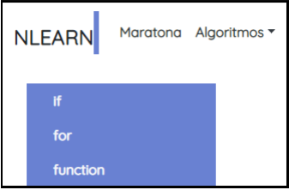

Imagem 1 – Tópicos

**Estruturação do conteúdo:** Cada linguagem seguirá com uma div lateral que possuirá tópicos links de cada funcionalidade, exemplo: if, for, function.

A partir disto, em cada tópico selecionado, haverá uma orientação sobre do que se trata tal funcionalidade e após a explicação, haverá 3 níveis de exercícios e suas respectivas resoluções e uma explicação da resolução sobre cada linha programada.

**Nível 1:** exercícios básicos, demonstrando de forma explicita o papel da funcionalidade ou algoritmo.

**Nível 2:** exercícios médios, demonstrando de forma explicita ou implícita as funcionalidades em questão, onde pode ser necessário uma análise melhor do problema.

**Nível 3:** exercícios difíceis, demonstrando formas mais complexas de serem aplicadas determinadas funções.

**Observação 1:** seus níveis em questão, nem sempre são ligados sobre a dificuldade de raciocínio de resolução, por exemplo, em funcionalidades mais simples como condicionais, os níveis podem implicar em uma resolução mais detalhada, afim de melhorar o relacionamento do aluno com a respectiva linguagem.

**Observação 2:** todos os exercícios serão baseados em plataformas de resoluções de exercícios, tais como ucoder ou uri.

**Observação 3:** após o conteúdo fornecido inicialmente, haverá adição de novos conteúdos, de novas tecnologias ou de novos exercícios gradualmente, o objetivo é sempre adicionar coisas novas e não estagnar o conteúdo já proposto.

## Arquitetura

Apresente e explique nesta Seção uma Figura ilustrando a arquitetura do produto desenvolvido. A Figura 1 apresenta um exemplo de arquitetura. Inclua sempre as tecnologias utilizadas.

A legenda deve ficar acima de toda Figura. Posicione a Figura de forma a não deixar espaços em branco no texto (ela não precisa ficar na mesma página). Toda Figura deve ser citada pelo número no texto.

## Modelo de Dados

Apresente e explique nesta Seção uma Figura ilustrando o modelo de dados utilizado.

Figura 1 – Arquitetura do sistema

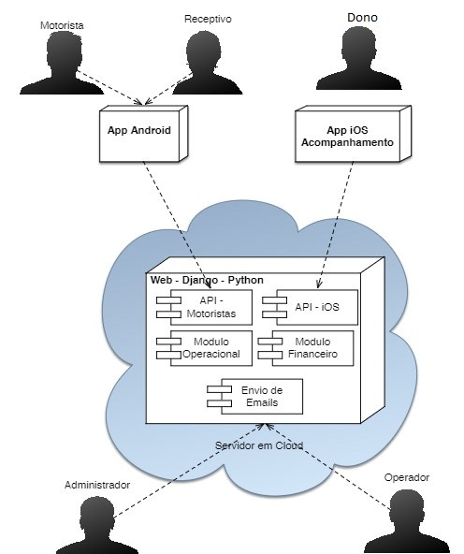

## Detalhes

Apresente nesta Seção diagramas e trechos de código importantes para o entendimento do produto desenvolvido. Apresente pelo menos um trecho de código exemplificando cada tecnologia utilizada.

Todo trecho de código deve ser comentado (use marcações ou numeração de linhas para facilitar a explicação). É altamente recomendada a utilização de listas nas explicações.

# Resultados e Discussão

Apresente neste Capítulo uma discussão sobre cada uma das tecnologias utilizadas no desenvolvimento do produto. Indique a motivação para utilização da tecnologia e como ela auxiliou no desenvolvimento. Apresente também que problemas foram encontrados e como foram solucionados.

Se há um cliente, indique se a solução foi implantada e qual a opinião dos usuários.